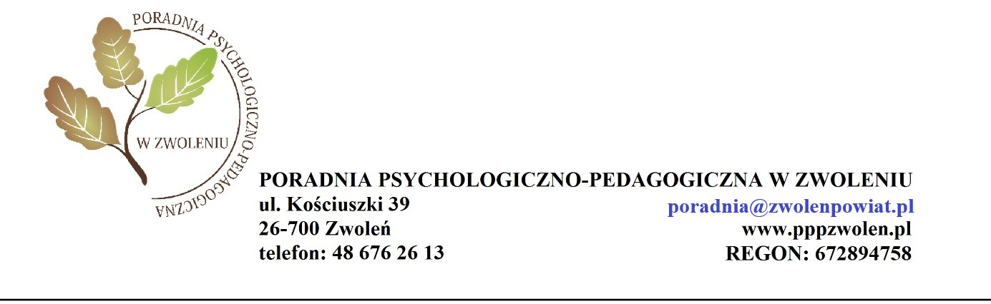

....................................... …….…………………….
pieczęć przychodni lekarskiej miejscowość i data

ZAŚWIADCZENIE LEKARSKIE O STANIE ZDROWIA DZIECKA LUB UCZNIA
w celu objęcia dziecka zindywidualizowaną ścieżką realizacji obowiązkowego rocznego przygotowania przedszkolnego / zindywidualizowaną ścieżką kształcenia*

Podstawa prawna: § 12 ust. 4 pkt. 2) Rozporządzenia MEN z dnia 9 sierpnia 2017 r. w sprawie zasad organizacji i udzielania pomocy psychologiczno-pedagogicznej w publicznych przedszkolach, szkołach i placówkach (tekst jedn. Dz. U. z 2023 r. poz. 1798)

Zaświadczenie wydaje lekarz specjalista lub lekarz podstawowej opieki zdrowotnej
na podstawie dokumentacji medycznej leczenia specjalistycznego

Imię i nazwisko dziecka / ucznia: ………………………………………………………………………………
PESEL □ □ □ □ □ □ □ □ □ □ □
Data i miejsce urodzenia: ………………………………………………………………………………………
Miejsce zamieszkania: …………………………………………………………………………………………

- Rozpoznanie choroby lub innego problemu zdrowotnego:
……………………….…………………………..…………………. □ □ □ □
(wskazanie rozpoznania współwystępującego z oznaczeniem alfanumerycznym, zgodnym z aktualnie obowiązującą klasyfikacją ICD)
…………………………….………………………………….…….. □ □ □ □
(wskazanie rozpoznania współwystępującego z oznaczeniem alfanumerycznym, zgodnym z aktualnie obowiązującą klasyfikacją ICD)

*właściwe podkreślić

- Wpływ przebiegu choroby na funkcjonowanie dziecka / ucznia w przedszkolu / szkole oraz ograniczenia w zakresie możliwości udziału dziecka / ucznia w zajęciach wychowania przedszkolnego / zajęciach edukacyjnych wspólnie z oddziałem przedszkolnym / szkolnym*:
………………………………………………………………………………………………………………………………………………………………………………………………………………………………………………………………………………………………................................................
…………………………………………………………………………................................................

- Zakres, w jakim dziecko / uczeń* nie może brać udziału w zajęciach wychowania przedszkolnego / zajęciach edukacyjnych wspólnie z oddziałem przedszkolnym / szkolnym*:

………………………………………………………………………………………………………………………………………………………………………………………………………………………………………………………………………………………………………………………………

- Uczeń / dziecko wymaga*:
- zindywidualizowanej ścieżki realizacji obowiązkowego rocznego przygotowania przedszkolnego;
- zindywidualizowanej ścieżki kształcenia

w okresie (nie dłużej, niż rok szkolny).......................................................................................
(wpisać dokładną datę)

..………………………… …….........
pieczątka i podpis lekarza

*właściwe podkreślić

